컴퓨터 프로그래밍 2 과제 – 술 일기장

2018320205 컴퓨터학과 신대성

# 개요

술의 고급화와 개인의 삶의 질을 중시하는 사회가 되며, 술은 점점 기호식품이 되어가고 있습니다. 이 과정에서, 술의 맛은 매우 중요한 역할을 하게 되었습니다. 이제 단순히 술을 마시는 것 만이 아닌, 술을 느끼는 사회로 지금의 사회는 나아가고 있습니다.

저는 이러한 사회에 걸맞는, 술을 위한 일기를 작성하는 프로그램을 만들었습니다. 이 일기장을 이용해 술에 대한 기록을 체계적으로 정리하고, 다른 사람과 나눌 수 있도록 계획했습니다.

# 프로그램 구조 (현재 개발된 버전 기준)

술 일기 클래스(Alcohol)에는 마신 술의 이름, 마신 술의 종류, 같이 먹은 안주, 술에 대한 간단한 코멘트, 날짜로 구성되어 있습니다. 안드로이드의 GUI를 이용해 입력하며, 입력된 정보는 즉시 기기 내의 폴더에 txt 파일로 저장됩니다.

날짜의 경우 DaFe (Date & Feel)이라는 클래스로 정의되었습니다. 연, 월, 일과 기분으로 구성되어 있습니다. 술의 종류와 기분의 단계는 Enum을 이용해 구현했습니다.

일기의 추가는 우상단의 버튼으로 추가할 수 있습니다. 술 이름, 안주, 술의 종류, 코멘트, 마신 날짜를 기록 가능합니다. 마신 날짜의 경우 비우면 작성한 날짜가 입력됩니다.

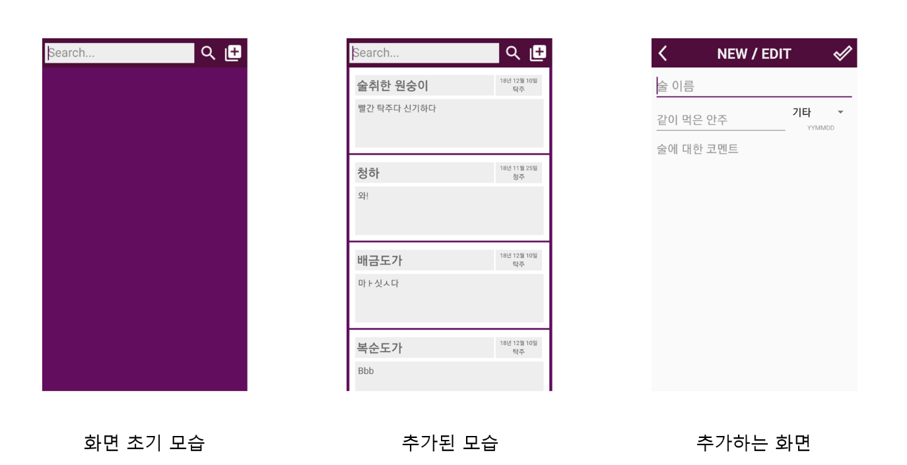일기의 삭제는 리스트에서 삭제할 일기를 두 번 터치하면 삭제됩니다. 삭제 즉시 저장된 파일에서도 삭제됩니다.

위의 검색창을 이용해 일기를 검색할 수도 있습니다. 검색창에 술의 이름을 치면 그 친 글자가 포함된 술을 모두 보여주고, 술의 종류 (기타, 소주, 맥주, 청주, 탁주)를 치면 그 종류의 술을 마신 일기들을 보여줍니다. 마신 날짜를 6자리로 타이핑하면 마신 날짜와 동일한 술 일기들을 보여줍니다. 검색하면 돋보기 모양이 뒤로가기 모양으로 변하는데, 이걸 누르면 처음 화면으로 돌아오게 됩니다,

# 더욱 추가하고 싶었던 기능들

* 기록을 터치시 자세히보기
* 글의 아래쪽에 이미지를 하나 넣을 수 있도록 하기
* 술의 이름 오른쪽에 버튼을 만들어, 누르면 네이버나 구글에 술 이름이 검색되도록 하기
* 술에 별점을 매길수 있도록
* 술을 마실때의 날짜를 입력할 수 있도록
* 술 일기에 대한 데이터를 수집해 술에 대한 평가를 다른사람이 확인할 수 있도록 하기
* 술 도감 라이브러리를 만들어 도전과제 식으로 진행할 수 있도록
* 술의 맛을 수치적으로 평가할 수 있도록 하고, 다른 사람들의 수치 데이터를 조합해 그 술의 맛을 알아내기
* 술 라벨 자동 인식
* 어울리는 술안주 제시
* 술 가격, 구매한 장소, 마신 장소 등의 기타 정보들을 추가하고, 이러한 기준에도 정렬할 수 있도록